**بسم الله الرحمن الرحيم**

**امتحان يومي في مبحث :الدراسات التاريخية الصف:الثاني عشر الادبي**

**16/9/2018م الفترة الزمنية:20دقيقة**

**السؤال الأول: ضع دائرة حول رمز الإجابة الصحيحة فيما يلي(5ع)**

**المعركة الحاسمة التي انهت وجود الفرس في العراق وبلاد فارس على أثر الفتوحات الإسلامية لها هي معركة**

**أ-أجنادين ب-الجسر ج-نهاوند د-داثن**

**2- كانت الدوافع الاقتصادية لحركة الفتح الإسلامي تتمثل بواحدة مما يأتي**

**أ-نشر الإسلام كدعوة عالمية ب-الحصول على المغانم العظيمة من فتح المدن**

**ج-الأوضاع الداخلية المتدهورة للدولة البيزنطية والفارسية د-اخراج الناس من الضلالة الى الهدى**

**3-كانت نتيجة معركة اليرموك انتصار**

**أ-المسلمين ب-البيزنطيين ج- الفرس د-البربر**

**4-المدينتان الشاميتان التي تأخر فتحها الى ما بعد عام 18هجري /639م هما**

**أ-قيسارية ودمشق ب-قيسارية وطرابلس ج-القدس وطرابلس د-قيسارية والقدس**

**5-تعتبر الخلافة الراشدية اهم الحقبات التاريخية في تاريخ الدولة الإسلامية لواحد من الأسباب التالية**

**أ-يشكل البداية الحقيقية للفتوحات الإسلامية ب-بناء الدولة الإسلامية الحديثة**

**ج-نشر الإسلام داخل الجزيرة العربية د-زيادة اعداد المسلمين من غير العرب**

**السؤال الثاني:أ-اكمل الجدول التالي بما يناسب.(5ع)**

|  |  |  |  |  |
| --- | --- | --- | --- | --- |
| **نتائج المعركة** | **القائد العسكري اذا ذكر** | **التاريخ** | **الموقع/المكان** | **اسم المعركة** |
|  |  |  |  | **اجنادين** |
|  |  |  |  | **الجسر** |

**ب-وازن بين أهمية معركة اليرموك واهمية معركة القادسية في تاريخ الفتوحات الإسلامية(2ع)**

**ج-وضح دور الدين الإسلامي في بعث حركة الفتح الإسلامي(4ع)**

**السؤال الثالث:ضع أسماء قادة فتح بلاد الشام ونقطة انطلاقها ووجهتها على الخريطة التالية(4ع)**

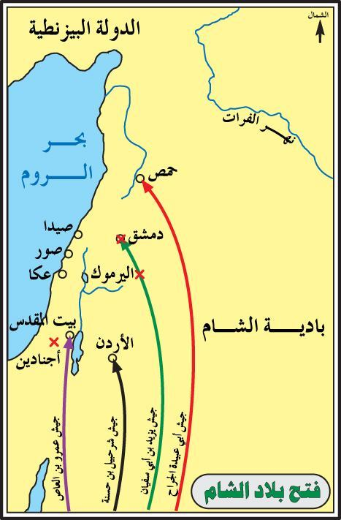

انتهت الأسئلة:معلمتكم فداء عبد المجيد